**PRAKTIKUM SISTEM BASIS DATA**

**MODUL 12**



**Disusun oleh:**

**AFIFAH GHAISANI IMANA**

**L200190198**

**PROGRAM STUDI TEKNIK INFORMATIKA**

**FAKULTAS KOMUNIKASI DAN INFORMATIKA**

**UNIVERSITAS MUHAMMADIYAH SURAKARTA**

**TAHUN 2019/2020**

1. Aplikasi basis python untuk RSUD Surakarta :

(Kode pada video)

1. Penjelasan studi kasus database RSUD Surakarta :

* Menentukan entitas database :
* **dokter** : menyimpan semua data pribadi dokter
* **pasien** : menyimpan semua data pribadi pasien
* **obat** : menyimpan semua data resep obat
* **pelayanan** : menyimpan data pelayanan pasien
* Menggambar ER Diagram

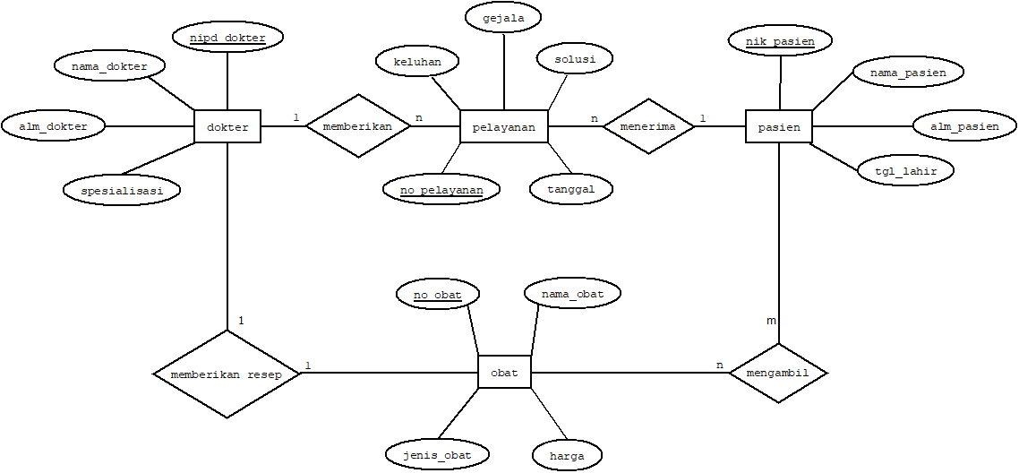

* Implementasi pada db designer :

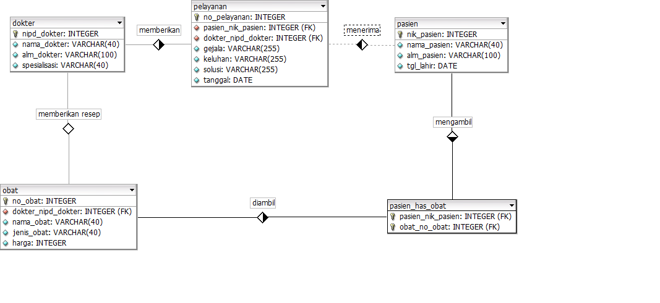

1. Terapkan pada aplikasi yang dipilih, beberapa fungsi berikut untuk semua entitas :

(Kode pada video)

* 1. Proses View (Select)
  2. Insert (memasukkan data)
  3. Update (mengubah data)
  4. Delete (menghapus data)